
Weinfelden, le 25 février 2026
Persévérance plutôt que relance – les PME MEM continuent de lutter contre les vents contraires
En ce début d’année 2026, l’indice du climat des affaires des PME de la branche MEM de Swissmechanic continue d’indiquer une situation tendue dans l’industrie des machines, des équipements électriques et des métaux. Avec environ moins 30 points, l’indice reste clairement dans le rouge. Les trois quarts des entreprises jugent leur situation commerciale actuelle défavorable. Une reprise durable n’est toujours pas en vue.
Au quatrième trimestre 2025, environ 40% des entreprises ont enregistré une baisse des commandes et du chiffre d’affaires par rapport à l’année précédente. Pour 46% d’entre elles, les marges EBIT ont diminué. Si certaines entreprises font état d’une légère stabilisation, le taux d’utilisation global reste toutefois inférieur à la moyenne à long terme. Seules 18% des entreprises disposent encore d’un carnet de commandes supérieur à douze semaines.
L’incertitude reste élevée
Avec 63%, le carnet de commandes reste la principale préoccupation des entreprises. Les fluctuations des taux de change (37%) et la pénurie de main-d’œuvre qualifiée (26%) sont des facteurs supplémentaires. 17% des entreprises ont actuellement recours au chômage partiel, une valeur qui correspond à la moyenne des trimestres précédents.
Même la réduction des droits de douane américains de 39 à 15% n’apporte qu’un soulagement limité. Pour la majorité des entreprises, cela ne signifie pas un renversement de tendance, mais seulement une amélioration modérée des perspectives commerciales. Les adaptations stratégiques continuent de se concentrer sur l’optimisation des processus et des coûts.
Les investissements sous pression
Les restrictions financières empêchent 26% des entreprises d’investir – une légère augmentation par rapport à l’automne 2025. La raison principale est le manque de fonds propres. Parallèlement, deux tiers des entreprises prévoient de maintenir leurs capacités de production à un niveau constant. Il n’est toutefois pas question d’une expansion à grande échelle.
Nicola Tettamanti, président de Swissmechanic, déclare: «Nos PME font preuve d’une grande persévérance. Cependant, une stabilisation à un niveau bas n’est pas encore synonyme de reprise. Il faut des conditions-cadres fiables et des signaux de stabilité politique qui permettent des investissements et créent une sécurité de planification.» Erich Sannemann, directeur de Swissmechanic, ajoute: «Les entreprises réagissent de manière pragmatique: elles optimisent les processus, assurent leurs liquidités et maintiennent autant que possible la stabilité de leurs effectifs. Cette résilience est impressionnante – mais elle ne doit pas être considérée comme une évidence.»
Contacts médias
Pour toute question ou demande de renseignements, veuillez contacter:
- Erich Sannemann, directeur de Swissmechanic, e.sannemann@swissmechanic.ch, T: +41 71 626 28 45, M: +41 79 661 44 78 (allemand)
- Nicola Roberto Tettamanti, président de Swissmechanic, nicola.tettamanti@tecnopinz.com, +41 91 946 40 70, +41 79 419 01 14 (italien, français et allemand)
SWISSMECHANIC est l’association agile des PME de l’industrie MEM. Les plus de 1300 entreprises affiliées emploient plus de 65 000 collaborateurs et collaboratrices, dont 6000 personnes en formation, et génèrent un chiffre d’affaires annuel d’environ 15 milliards de francs suisses. L’association est divisée en 13 sections régionales, un centre de services national, l’organisation professionnelle interrégionale Forum Blech et l’organisation associée Groupement suisse de l’Industrie des Machines (GIM).

Illustration 1: Indice du climat des affaires des PME de la branche MEM de Swissmechanic
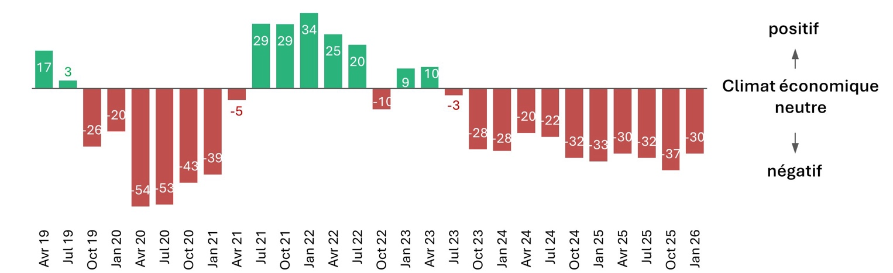
Source: BAK Economics, enquête trimestrielle de Swissmechanic

Illustration 2: Utilisation des capacités de production
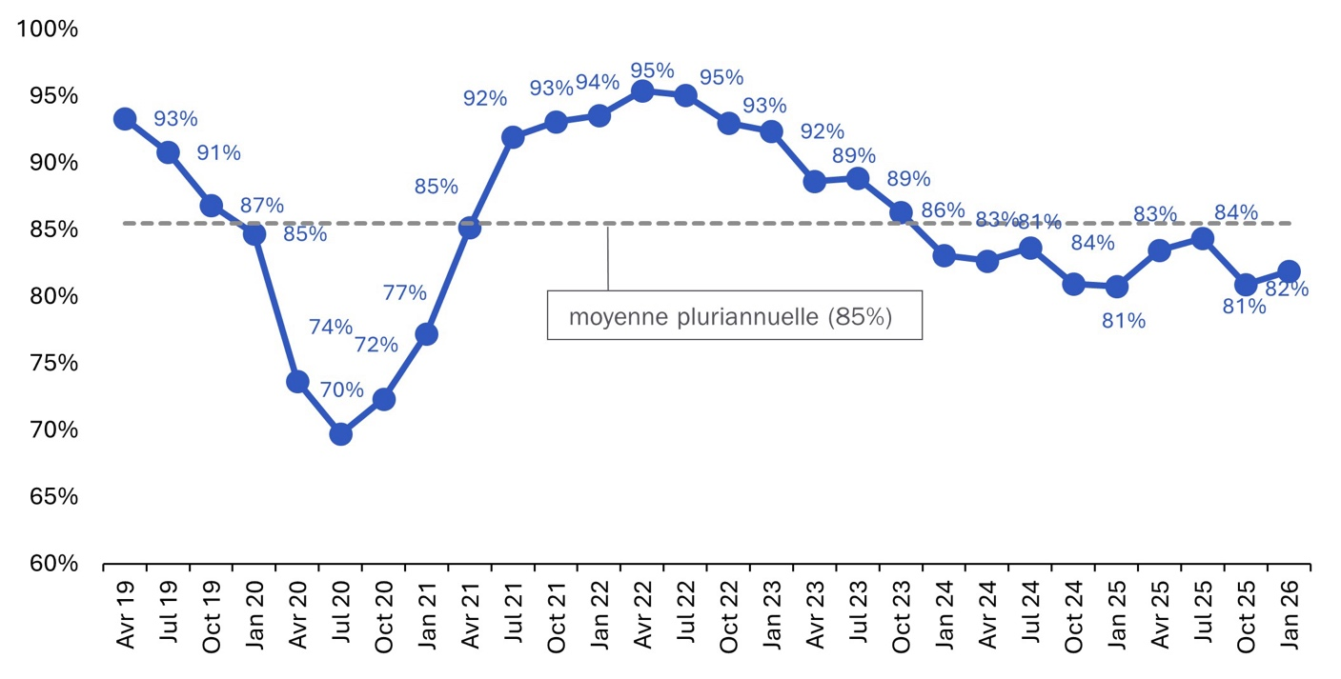
Source: BAK Economics, enquête trimestrielle de Swissmechanic

Illustration 3: Les principaux défis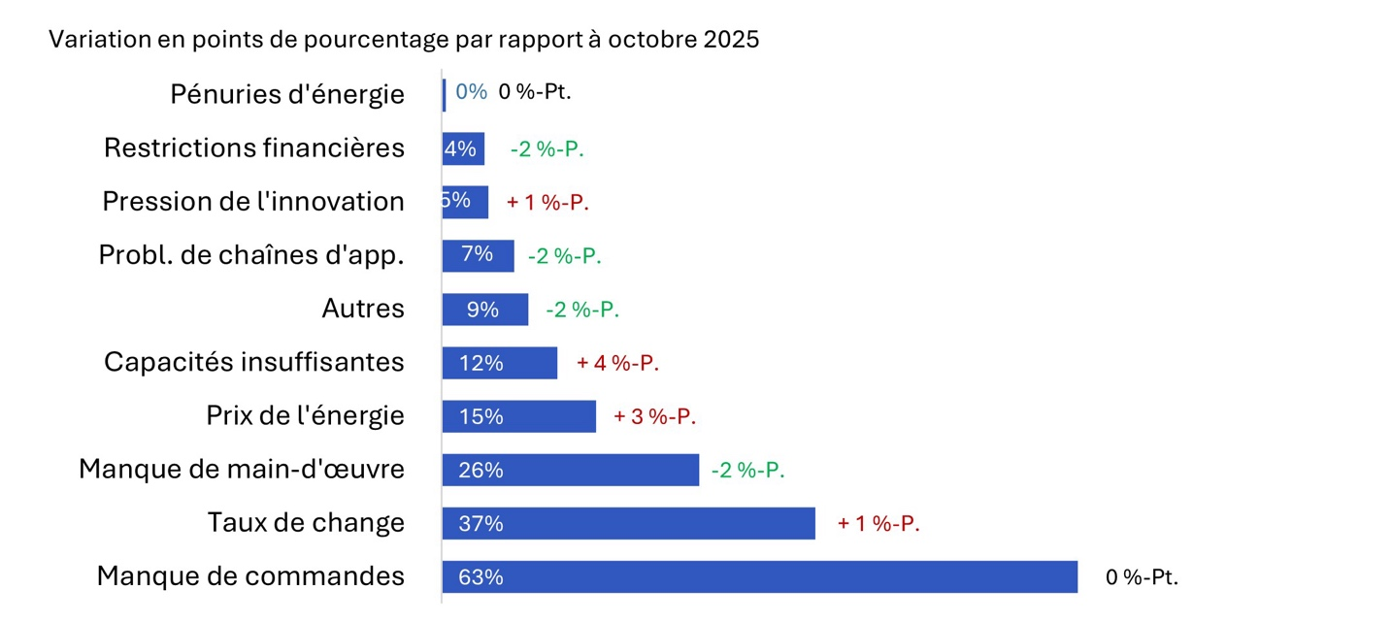

Source: BAK Economics, enquête trimestrielle de Swissmechanic

